关于停考我省高等教育自学考试环境工程技术等17个专业的通知
整理归属 深圳市招生考试办公室
发布日期 2019-10-08
来源 深圳市招生考试办公室官网
栏目 自考
存档日期 2026-10-27
原文链接 https://szeb.sz.gov.cn/szzkw/zkgg/zkxx1/content/post_8949706.html

各地级以上市自学考试工作委员会，有关主考学校：
为进一步优化我省高等教育自学考试专业结构，推动自学考试持续健康发展，根据我省高等教育自学考试专业发展的实际，经研究，决定停考部分专业，现将有关事项通知如下：
一、停考专业
本次停考环境工程技术（专科）等17个专业，其中，专科专业11个，本科专业6个，详细情况见附件。
二、停考时间及过渡期
停考专业设置停考过渡期。自2019年11月1日起，停考专业不再接受新生报名，相关笔试课程考试安排至2022年10月止，实践性学习环节考核（含毕业论文，下同）安排至2023年4月止，毕业手续办理至2023年12月止。自2024年起停考专业不再受理毕业申请。
三、相关要求
（一）相关学校要切实履行主考学校职责，加强统筹，及时公布停考过渡期有关工作安排。要安排好实践性学习环节考核和学位申请工作，每半年组织实践性学习环节考核不少于1次。
（二）停考专业所涉考生，要密切关注广东省教育考试院官网（http://eea.gd.gov.cn/）公布的停考专业相关政策，同时要留意相关主考学校发布的实践性学习环节考核、学位申请等信息，合理安排自身学习、考试和毕业申请。
（三）各地市自学考试办公室、有关主考学校要及时向社会公布停考专业相关信息，做好宣传、解释等工作。
附件：广东省高等教育自学考试停考专业列表
原图分页 1/2
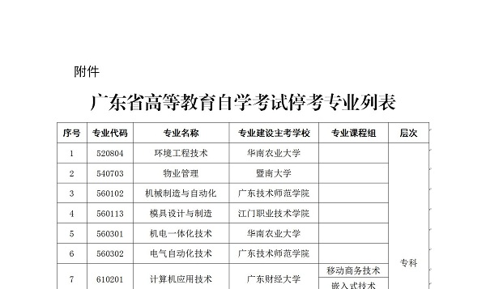
原图分页 2/2
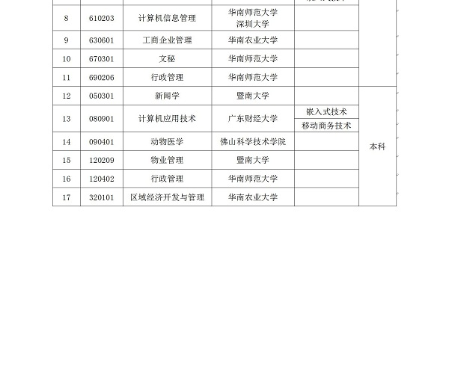

正文相关链接
http://eea.gd.gov.cn/
http://eea.gd.gov.cn/

